|  |  |
| --- | --- |
| **Trường THPT số 2 Bảo Yên**  **Tổ Toán – Tin – TD – GDQP** | Họ và tên giáo viên: Ngô Thị Thùy |

**KẾ HOẠCH BÀI DẠY**

**TÊN BÀI DẠY: CÔNG THỨC NHÂN CHO HAI BIẾN CỐ ĐỘC LẬP**

Môn học/Hoạt động giáo dục: Toán; lớp: 11

Thời gian thực hiện: (02 tiết)

**I. Mục tiêu**

**1. Về kiến thức:**

- Hiểu được phương pháp tính xác suất của biến cố giao của hai biến cố độc lập bằng cách sử dụng công thức nhân xác suất và sơ đồ hình cây.

**2. Về năng lực:**

- Năng lực tư duy và lập luận Toán học: Nêu và trả lời được câu hỏi khi lập luận, giải quyết vấn đề.

- Năng lực mô hình hóa Toán học: Trong các bài toán thực tế.

- Năng lực giải quyết vấn đề Toán học: Trong các lời giải của các bài tập.

- Năng lực giao tiếp Toán học: Trong công thức, ví dụ, bài tập.

- Năng lực sử dụng công cụ, phương tiện để học Toán: Sử dụng máy tính cầm tay.

**3. Về phẩm chất:**

- Chăm chỉ, hoàn thành các nhiệm vụ được giao.

- Trách nhiệm, cố gắng chiếm lĩnh kiến thức mới, cố gắng làm đúng các bài tập.

- Có thế giới quan khoa học.

**II. Thiết bị dạy học và học liệu**

- Kế hoạch bài dạy, SGK, phiếu học tập, phấn, thước kẻ, máy chiếu.

**III. Tiến trình dạy học**

**Tiết 1. Công thức nhân xác suất cho hai biến cố độc lập**

**1. Hoạt động 1: Khởi động**

a) Mục tiêu: Tạo tâm thếhọc tập cho học sinh, giúp các em ý thứcđược nhiệm vụhọc tập, sựcần thiếtphải tìm hiểu về các vấn đề đã nêu ra, từ đó gây được hứng thú với việc học bài mới.

b) Nội dung: Hãy quan sát hình vẽ và trả lời câu hỏi:

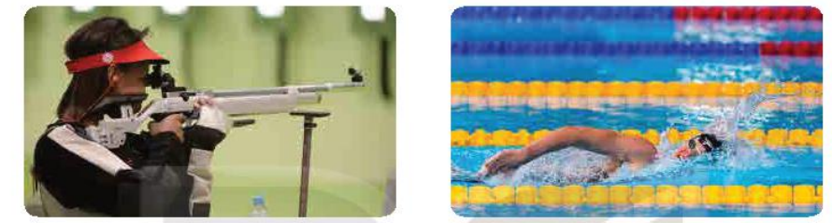

Tại vòng chung kết của một đại hội thể thao, vận động viên An thi đấu môn Bắn súng, vận động viên Bình thi đấu môn Bơi lội.

Biết rằng xác suất giành huy chương của vận động viên An và vận động viên Bình tương ứng là  và . Hỏi xác suất để cả hai vận động viên đạt huy chương là bao nhiêu?

c) Sản phẩm: Câu trả lời của học sinh

d) Tổ chức thực hiện:

|  |  |
| --- | --- |
| ***Chuyển giao*** | * Giáo viên trình chiếu hình ảnh |
| ***Thực hiện*** | - HS quan sát.  - HS tìm câu trả lời. |
| ***Báo cáo thảo luận*** | * Đại diện nhóm báo cáo, các nhóm còn lại theo dõi thảo luận. |
| ***Đánh giá, nhận xét, tổng hợp*** | - GV nhận xét thái độ làm việc, phương án trả lời của học sinh, ghi nhận và tuyên dương học sinh có câu trả lời tốt nhất. Động viên các học sinh còn lại tích cực, cố gắng hơn trong các hoạt động học tiếp theo  - Giáo viên dẫn dắt vào bài mới. |

**2. Hoạt động 2: Hình thành kiến thức mới**

a) Mục tiêu: Học sinh tiếp cận công thức nhân xác suất cho hai biến cố độc lập thông qua việc thực hiện hoạt động 1

b) Nội dung:

Nếu hai biến cố A và B độc lập với nhau thì . Công thức này gọi là công thức nhân xác suất cho hai biến cố độc lập.

c) Sản phẩm:Câu trả lời của học sinh

d) Tổ chức thực hiện: Học sinh thảo luận cặp đôi

|  |  |
| --- | --- |
| ***Chuyển giao*** | - Giáo viên yêu cầu học sinh thực hiện HĐ1  **HĐ1.** Có hai hộp đựng các quả bóng có cùng kích thước và khối lượng. Hộp I có 6 quả màu trắng và 4 quả màu đen. Hộp II có 1 quả màu trắng và 7 quả màu đen. Bạn Long lấy ngẫu nhiên một quả bóng từ hộp I, bạn Hải lấy ngẫu nhiên một quả bóng từ hộp II. Xét các biến cố sau:  “Bạn Long lấy được quả bóng màu trắng”;  “Bạn Hải lấy được quả bóng màu đen”;  a) So sánh .  b) So sánh và . |
| ***Thực hiện*** | - Học sinh tìm câu trả lời  - HS làm việc cặp đôi theo bàn.  Gợi ý: a) Dễ thấy . Tính ; , suy ra .  b) Ta có . |
| ***Báo cáo thảo luận*** | * Đại diện nhóm báo cáo, các nhóm còn lại theo dõi thảo luận. |
| ***Đánh giá, nhận xét, tổng hợp*** | - GV nhận xét thái độ làm việc, phương án trả lời của học sinh, ghi nhận và tuyên dương học sinh có câu trả lời tốt nhất. Động viên các học sinh còn lại tích cực, cố gắng hơn trong các hoạt động học tiếp theo  - Chốt kiến thức. |

**3. Hoạt động 3: Luyện tập**

a) Mục tiêu: Bước đầu biết tính xác suất của biến cố giao của hai biến cố độc lập bằng cách sử dụng công thức nhân xác suất và sơ đồ hình cây.

b) Nội dung:

**Luyện tập 1.** Các bạn học sinh lớp 11D làm thí nghiệm gieo hạt loại hạt giống A và B. Xác suất để hai loại hạt giống A và B nảy mầm tương ứng là  và . Giả sử việc nảy mầm của hạt A và hạt B độc lập với nhau. Dùng sơ đồ hình cây, tính xác suất để:

a) Hạt giống A nảy mầm còn hạt giống B không nảy mầm;

b) Hạt giống A không nảy mầm còn hạt giống B nảy mầm;

c) ít nhất có một trong hai loại hạt giống nảy mầm.

*Gợi ý:* Gọi A là biến cố: "Hạt A nảy mầm";  là biến cố: "Hạt  nảy mầm”. Ta có sơ đồ hình cây như sau:

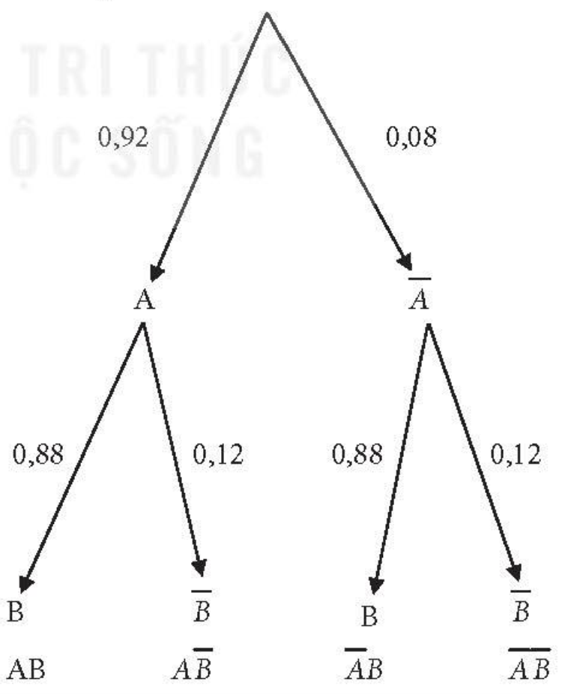  
. Ta có hai biến cố  và  độc lập.

a) Biến cố: "Hạt  nảy mầm, hạt  không nảy mầm" là biến cố .  
Vậy .  
b) Biến cố: "Hạt A không nảy mầm, hạt  nảy mầm" là biến cố .  
Vậy .

c) Biến cố: “Có ít nhất một trong hai hạt nảy mầm” là biến cố . Vậy



c) Sản phẩm: Bài làm của học sinh

d) Tổ chức thực hiện: Làm việc theo nhóm đôi

|  |  |
| --- | --- |
| ***Chuyển giao*** | **\*** GV đề nghị học sinhnêu cách giải từng phần và lời giải chi tiết.  * GV hướng dẫn học sinh vẽ sơ đồ hình cây.  * GV nhận xét và chuẩn hóa lời giải |
| ***Thực hiện*** | * HS nghiên cứu ví dụ 1, suy nghĩ đưa ra lời giải LT1  * Thảo luận theo nhóm đôi |
| ***Báo cáo thảo luận*** | * Đại diện nhóm báo cáo, các nhóm còn lại theo dõi thảo luận. |
| ***Đánh giá, nhận xét, tổng hợp*** | - GV nhận xét thái độ làm việc, phương án trả lời của học sinh, ghi nhận và tuyên dương học sinh có câu trả lời tốt nhất. Động viên các học sinh còn lại tích cực, cố gắng hơn trong các hoạt động học tiếp theo.  - GV chữa chuẩn. |

**Tiết 2. Vận dụng**

**1. Hoạt động 1: Nghiên cứu ví dụ 2**

a) Mục tiêu: Học sinh tìm hiểu cách vận dụng công thức nhân xác suất cho hai biến cố độc lập để giải bài toán thực tế.

b) Nội dung:

**Ví dụ 2.** Số liệu thống kê tại một vùng cho thấy trong các vụ tai nạn ô tô có  người tử vong, người không thắt dây an toàn và có  người không thắt dây an toàn và tử vong. Chứng tỏ rằng việc không thắt dây an toàn khi lái xe và nguy cơ tử vong khi gặp tai nạn có liên quan với nhau.

**Giải**

Chọn ngẫu nhiên một người đã bị tai nạn ô tô.

Gọi A là biến cố “Người đó đã tử vong”. B là biến cố “ Người đó đã không thắt dây an toàn”.

Khi đó, AB là biến cố “ Người đó không thắt dây an toàn và đã tử vong”

Ta có ; . Suy ra .

Mặt khác .

Vì  nên hai biến cố  và  không độc lập.

Vậy việc không thắt dây an toàn khi lái xe có liên quan tới nguy cơ tử vong khi gặp tai nạn.

c) Sản phẩm: Câu trả lời của học sinh.

d) Tổ chức thực hiện:

|  |  |
| --- | --- |
| ***Chuyển giao*** | * Giáo viên yêu cầu học sinh đọc ví dụ 2 và trả lời câu hỏi sau:  Câu hỏi: Tại sao để Chứng tỏ rằng việc không thắt dây an toàn khi lái xe và nguy cơ tử vong khi gặp tai nạn có liên quan với nhau ta lại cần chứng minh ? |
| ***Thực hiện*** | - Tìm câu trả lời  - HS làm việc theo cặp trả lời câu hỏi.  - GV theo dõi, hỗ trợ, hướng dẫn. |
| ***Báo cáo thảo luận*** | * Học sinh đứng tại chỗ trả lời, học sinh khác theo dõi, phản biện. |
| ***Đánh giá, nhận xét, tổng hợp*** | - GV nhận xét thái độ làm việc, phương án trả lời của học sinh, ghi nhận và tuyên dương học sinh có câu trả lời tốt nhất. Động viên các học sinh còn lại tích cực, cố gắng hơn trong các hoạt động học tiếp theo  - GV chữa chuẩn. |

**2. Hoạt động 2: Luyện tập**

a) Mục tiêu: bước đầu biết vận dụng công thức nhân xác suất cho hai biến cố độc lập để giải bài toán thực tế.

b) Nội dung:

**Luyện tập 2.** Để nghiên cứu mỗi liên hệ giữa thói quen hút thuốc với bệnh viêm phổi, nhà nghiên cứu chọn một nhóm 5000 người đàn ông. Với mỗi người trng nhóm, nhà nghiên cứu kiểm tra xem họ có nghiện thuốc lá và có bệnh viêm phổi hay không. Kết quả được thống kê trong bảng sau:

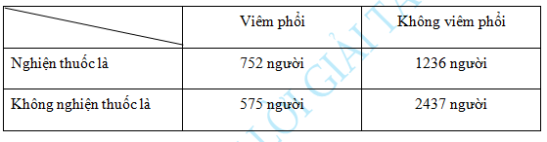

Từ bảng thống kê trên, hãy chứng tỏ việc nghiện thuốc là và mắc bệnh viêm phổi có liên quan với nhau.

*Gợi ý:* Tương tự ví dụ 2, để chứng tỏ việc nghiện thuốc là và mắc bệnh viêm phổi có liên quan với nhau, ta cần chứng minh hai biến cố  và  không độc lập, tức là chỉ ra 

*Lời giải:*

Chọn ngẫu nhiên một người trong nhóm 5000 người đang xét. Xét các biến cố sau:  
A: "Người đó nghiện thuốc lá",  
 : "Người đó mắc bệnh viêm phỗi".  
Khi đó  là biến cố: "Người đó nghiện thuốc lá và mắc bệnh viêm phổi".  
Số người nghiện thuốc lá là:



Số người mắc bệnh viêm phổi là:



Số người nghiện thuốc lá và mắc bệnh viêm phổi là 752.  
Ta có ;



Vậy hai biến cố  và  không độc lập. Do đó ta kết luận việc nghiện thuốc lá và mắc bệnh viêm phổi có liên quan với nhau.

c) Sản phẩm: Bài làm của học sinh

d) Tổ chức thực hiện: Làm việc theo nhóm 3-4 người

|  |  |
| --- | --- |
| ***Chuyển giao*** | **\*** GV đề nghị HSnêu cách làm và trình bày lời giải.  * GV nhận xét và chuẩn hóa lời giải |
| ***Thực hiện*** | * HS suy nghĩ đưa ra lời giải.  * Thảo luận theo nhóm 3-4 người |
| ***Báo cáo thảo luận*** | * Đại diện nhóm báo cáo, các nhóm còn lại theo dõi thảo luận. |
| ***Đánh giá, nhận xét, tổng hợp*** | - GV nhận xét thái độ làm việc, phương án trả lời của học sinh, ghi nhận và tuyên dương học sinh có câu trả lời tốt nhất. Động viên các học sinh còn lại tích cực, cố gắng hơn trong các hoạt động học tiếp theo  - GV chữa chuẩn. |

**3. Hoạt động 3: Vận dụng**

a) Mục tiêu: Vận dụng công thức nhân xác suất cho hai biến cố độc lập để giải bài toán thực tế.

b) Nội dung:

Bài 8.12. Một thùng đựng 60 tấm thẻ cùng loại được đánh số từ 1 đến 60. Rút ngẫu nhiên một tấm thẻ trong thùng. Xét hai biến cố sau :

A : ‘‘ Số ghi trên tấm thẻ là ước của 60’’ và B :‘‘ Số ghi trên tấm thẻ là ước của 48’’. Chứng tỏ rằng A và B là hai biến cố độc lập.

*Lời giải:*

1. Ta có .  
   . Suy ra  
   .  
   b) Ta có .  
   .  
   Do đó hai biến cố  và  không độc lập.

Bài 8.13. Có hai túi đựng các viên bi có cùng kích thước và khối lượng. Túi I có 3 viên bi màu xanh và 7 viên bi màu đỏ. Túi II có 10 viên bi màu xanh và 6 viên bi màu đỏ. Từ mỗi túi, lấy ngẫu nhiên ra một viên bi. Tính xác Suất để :

**a)** Hai viên bi được lấy có cùng màu xanh;

**b)** Hai viên bi được lấy có cùng màu đỏ ;

**c)** Hai viên bi được lấy có cùng màu;

**d)** Hai viên bi được lấy không cùng màu.

*Lời giải*

a) Gọi  là biến cố: "Hai viên bi lấy ra cùng màu xanh". Gọi  là biến cố: "Viên bi lấy ra từ túi I có màu xanh",  là biến cố: "Viên bi lấy ra từ túi II có màu xanh".  
Ta có . Hai biến cố  và  độc lập nên .  
Dễ thấy . Suy ra .  
b) Gọi  là biến cố: "Hai viên bi lấy ra cùng màu đỏ". Gọi  là biến cố: "Viên bi lấy ra từ túi  có màu đỏ",  là biến cố: "Viên bi lấy ra từ túi II có màu đỏ".  
Ta có . Hai biến cố  và  độc lập nên



c) Gọi  là biến cố: "Hai viên bi lấy ra cùng màu". Ta có . Hai biến cố  và  xung khắc nên .  
Vậy .  
d) Gọi  là biến cố: "Hai viên bi lấy ra không cùng màu". Ta có .  
Vây .

c) Sản phẩm: Kết quả bài làm của học sinh.

d) Tổ chức thực hiện: Thảo luận cặp đôi, theo nhóm.

|  |  |
| --- | --- |
| ***Chuyển giao*** | **-** GV hướng dẫn học sinh tiếp cận vấn đề và giao nhiệm vụ  **-** GV đề nghị HSnêu cách giải từng phần và lời giải chi tiết  - GV nhận xét và chuẩn hóa lời giải. |
| ***Thực hiện*** | - HS suy nghĩ đưa ra lời giải.  - Thảo luận theo nhóm đôi |
| ***Báo cáo thảo luận*** | * Đại diện nhóm báo cáo, các nhóm còn lại theo dõi thảo luận. |
| ***Đánh giá, nhận xét, tổng hợp*** | - GV nhận xét thái độ làm việc, phương án trả lời của học sinh, ghi nhận và tuyên dương học sinh có câu trả lời tốt nhất. Động viên các học sinh còn lại tích cực, cố gắng hơn trong các hoạt động học tiếp theo  - GV chữa chuẩn. Đối với các bài tập còn lại trong SGK GV có thể gợi ý học sinh về nhà làm và báo cáo trong tiết sau. |